Информация о самовольно установленном и (или) незаконно эксплуатируемом временном сооружении (ограждение), расположенном по ул. Писарева, в районе д. 3а, подлежащее демонтажу.
№ | Адрес размещения | Дата выявления | Вид временного сооружения (наименование, фото) | Сведения о владельце (ИНН для юр. лиц и ИП, Ф.И.О., адрес)
1 | ул. Писарева, в районе д. 3а | 13.01.2025 | Ограждение  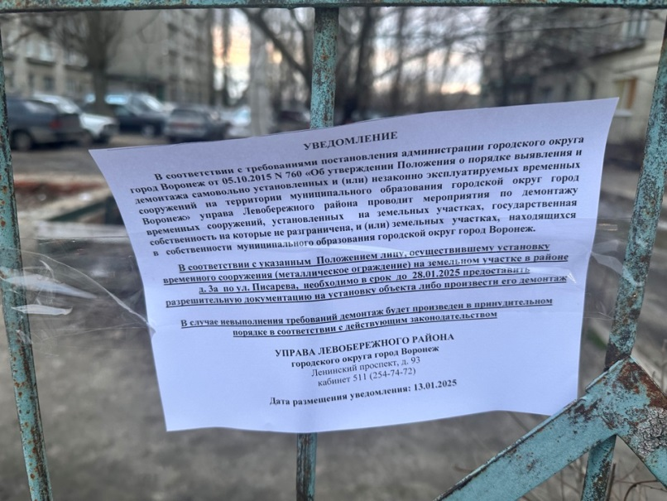  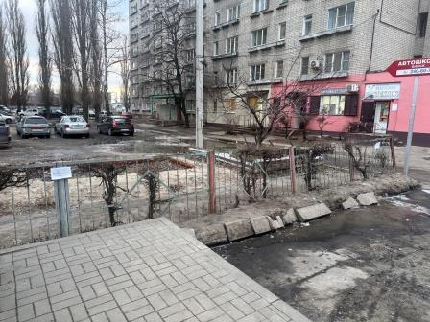  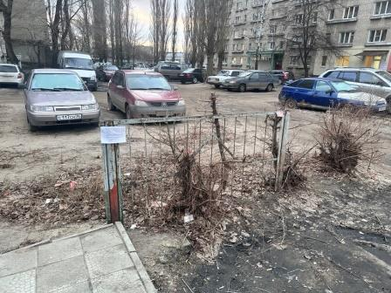  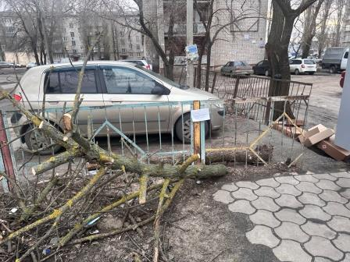 | Не установлен

